Medieninformation

Friedrich Liechtenstein Trio
„Schönes Boot aus Klang“

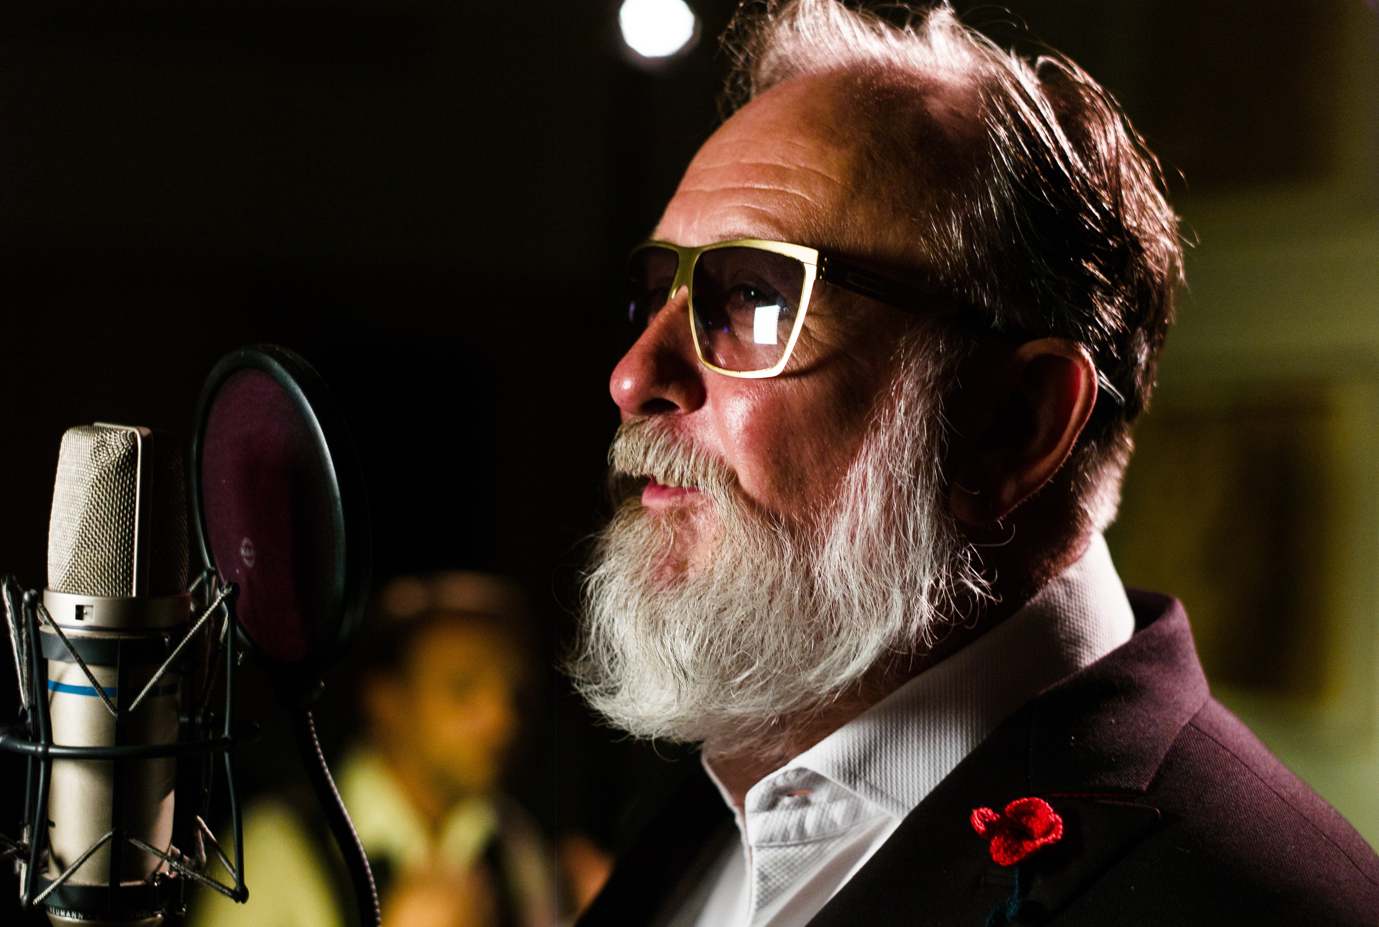
„Traummann“ (Süddeutsche Zeitung), “Der beliebteste Vollbart der Nation“ (Welt am Sonntag), “… everyone finds Friedrich Liechtenstein cool!“ (New York Times) – die Medien- und Pressewelt ist voll des Lobes und Faszination für den Künstler und Entertainer Friedrich Liechtenstein, nachdem dieser der EDEKA Werbe-Kampagne „Supergeil“ seine Stimme, seinen Humor und seine Tanzkunst lieh. Die Spots werden millionenfach angeklickt und sorgten für den längst fälligen Durchbruch des Berliner Künstlers. Seitdem veröffentlichte der „Gentleman des Jahres“ (Musikexpress) ein Pop-Album und seine Autobiographie, doch nun ist es Zeit für ein besonderes Projekt:
Seine frühen Songs – poetisch, melancholisch und voller kleiner Wahrheiten über seine Verwandlung vom Theatermacher zum Entertainer - sollten in einer spektakulären Studio-Session neugeboren werden. Live mit dem Friedrich Liechtenstein Trio eingespielt, pur und ohne post-production, mit allen geprobten wie intuitivimprovisierten Einfällen, direkt und wie auf der Theaterbühne einzig dem Moment verantwortlich.

So wurden Friedrich Liechtensteins Songs in einer milden Juli-Nacht vor Publikum 100% analog direkt in die Vinyl-Schneideanlage der Berliner Emil Studios aufgenommen. Hier kann Friedrich Liechtenstein sein ganzes Können ausspielen: Mit seiner unvergleichlichen Stimme, durchdrungen von subtilem Humor, singt er von terrestrischen Wellen, flüstert er, pfeift er präzise schönste Soli, quietscht er wie ein stolzer Delphin und, und, und... . Sein langjähriger Pianist Arnold Kasar arrangierte die Stücke behutsam poetisch für den Steinway Flügel und arbeitet mit sparsamer Elektronik. Sebastian Borkowski (arbeitete u.a. für Jazzanova, 2raumwohnung, Ich&Ich u.v.a.) setzt stilsicher die Akzente mit sehnsuchtsvollem Tenorsaxophon, kristallglänzenden Querflöten-Lines und bis in tiefste Tiefen schwebender Bassklarinetten-Melancholie. Die Recording Session wurde gefilmt, und wird Bestandteil der TV-Doku-Serie „Tankstellen des Glücks“ werden, mit Liechtenstein in der Hauptrolle. Wenn die 10teilige Serie ab Frühjahr 2016 bei ARTE ausgestrahlt wird, erklingen dort als Filmscore diese Songs und Akkorde sprichwörtlich über jene terrestrischen Wellen, die Friedrich Liechtenstein so einmalig in jener Juli-Nacht auf die Lackfolie gesungen hat.

Termin: 19. Mai 2016
Beginn: 19.30 Uhr
Preise: Euro 32,- / 25,- (Vorverkauf) / Euro 36,- und 29,- (Abendkassa)
Kartenvorverkauf: 1040 Wien, Argentinierstraße 37
von Montag bis Samstag von 13.00 bis 18.00 Uhr
Karten Hotline: 01/501 65/3306
www.akzent.at

Pressefotos in 300dpi und –texte für Ihre Ankündigung stehen auf unserer Website www.akzent.at in unserem Pressebereich zur Verfügung.

